Изменил файл 3_prog.txt в ветке Bortnev, зафиксировал

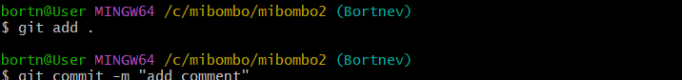

Создал файл 2.docx

